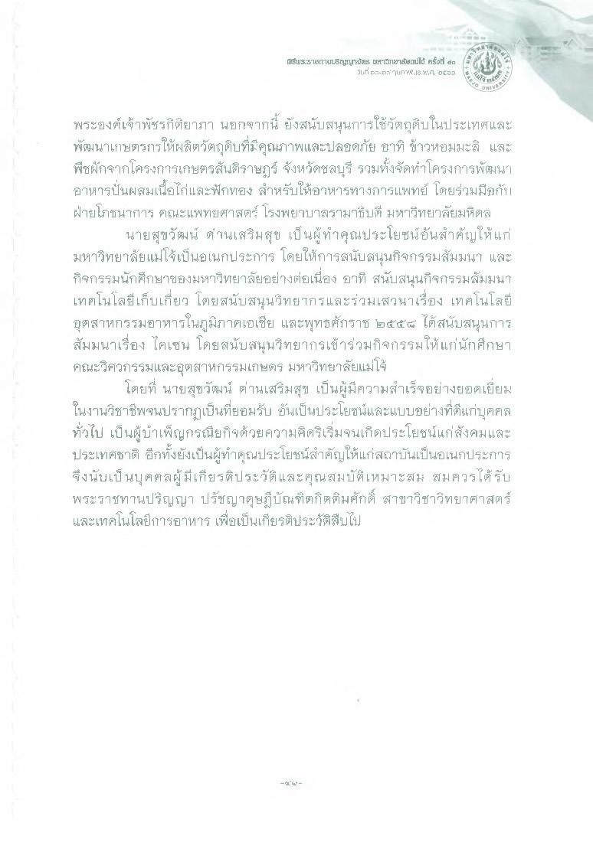
Wirstะไin1ulFrogrVRS IH7GITHUdไม้ ครั้งที่ da
วันที่ -2 มาเป็.16 7. น้อม
UNIVE
พระองค์เจ้าพัชรกิติยาภา นอกจากนี้ ยังสนับสนุนการใช้วัตถุดิบในประเทศและ พัฒนาเกษตรกรให้ผลิตวัตถุดิบที่มีคุณภาพและปลอดภัย อาทิ ข้าวหอมมะ และ พืชผักจากโครงการเกษตรสันติราษฎร์ จังหวัดชลบุรี รวมทั้งจัดทําโครงการพัฒนา อาหารปันผสมเนื้อไก่และฟักทอง สําหรับให้อาหารทางการแพทย์ โดยร่วมมือกับ ฝ่ายโภชนาการ คณะแพทยศาสตร์ โรงพยาบาลรามาธิบดี มหาวิทยาลัยมหิดล
นายสุขวัฒน์ ด้านเสริมสุข เป็นผู้ทําคุณประโยชน์อันสําคัญให้แก่ มหาวิทยาลัยแม่โจ้เป็นอเนกประการ โดยให้การสนับสนุนกิจกรรมสัมมนา และ กิจกรรมนักศึกษาของมหาวิทยาลัยอย่างต่อเนื่อง อาทิ สนับสนุนกิจกรรมสัมมนา เทคโนโลยีเก็บเกี่ยว โดยสนับสนุนวิทยากรและร่วมเสวนาเรื่อง เทคโนโลยี อุตสาหกรรมอาหารในภูมิภาคเอเชีย และพุทธศักราช ๒๕๕๒ ได้สนับสนุนการ สัมมนาเรื่อง ไคเซน โดยสนับสนุนวิทยากรเข้าร่วมกิจกรรมให้แก่นักศึกษา คณะวิศวกรรมและอุตสาหกรรมเกษตร มหาวิทยาลัยแม่โจ้
โดยที่ นายสุขวัฒน์ ด่านเสริมสุข เป็นผู้มีความสําเร็จอย่างยอดเยี่ยม ในงานวิชาชีพจนปรากฏเป็นที่ยอมรับ อันเป็นประโยชน์และแบบอย่างที่ดีแก่บุคคล ทั่วไป เป็นผู้บําเพ็ญกรณียกิจด้วยความคิดริเริ่มจนเกิดประโยชน์แก่สังคมและ ประเทศชาติ อีกทั้งยังเป็นผู้ทําคุณประโยชน์สําคัญให้แก่สถาบันเป็นอเนกประการ จึงนับเป็นบุคคลผู้มีเกียรติประวัติและคุณสมบัติเหมาะสม สมควรได้รับ พระราชทานปริญญา ปรัชญาดุษฎีบัณฑิตกิตติมศักดิ์ สาขาวิชาวิทยาศาสตร์ และเทคโนโลยีการอาหาร เพื่อเป็นเกียรติประวัติสืบไป

